平成30年〇月〇日

○○○施設管理者様

〇〇県〇〇市役所
〇〇〇〇

「要配慮者利用施設の避難確保計画作成に係る講習会」の開催について（依頼）

〇〇の候、平素より市政についてご理解、ご協力を賜り厚く御礼申し上げます。
さて、〇〇市では、社会福祉施設や病院、幼稚園等の要配慮者利用施設の利用者の円滑かつ迅速な避難の確保を図ることを目指し、避難確保計画の作成支援など水害への備えに関する取組の検討を進めているところです。
このたび、水害における要配慮者利用施設（社会福祉施設）の避難確保計画の作成率の向上と内容の充実を支援する観点から、避難確保計画の作成を支援する試行的な取組として、計画の必要性や計画作成のポイント等に関する講習会を開催することとなりました。
つきましては、大変お忙しい時期とは存じますが、別紙のとおり講習会にご参加いただきますようお願い申し上げます。なお、出欠のご連絡は下記の担当者までお願いいたします。

－ 記 －

- 日時、場所 ：【前期講習会】 日時：2018年〇月〇日（〇）14:00～16:00（受付13:30～）
場所：〇〇〇〇 〇階 〇〇ホール ※駐車場有料
【後期講習会】 日時：2018年〇月〇日（〇）14:00～16:00（受付13:30～）
場所：〇〇〇〇 〇階 〇〇ホール ※駐車場有料

- 対象者 ： 要配慮者利用施設の施設管理者又は所有者及び避難確保計画の作成担当者
※すでに避難確保計画を作成・提出している施設も参加可能です。
※前期講習会・後期講習会の２日間の参加を基本としますが、１日でも可能です。
※１施設複数名の出席も可能です。

- 受講費 ： 無料

- 申し込み方法：別紙３参照（〇月〇日（〇）までにFAX、メールにてお願いします）
※なお、不参加の場合も大変申し訳ありませんが、返信をお願い致します。

- 添付資料：別紙１「要配慮者利用施設の所有者・管理者の皆さま」へのパンフレット
別紙２「作成ポイントがわかる講習会」のご案内
別紙３「要配慮者利用施設の避難確保計画作成に係る講習会」会場のご案内
別紙４「要配慮者利用施設の避難確保計画作成に係る講習会」申込書
別紙５ 洪水ハザードマップ
※マップ上に各施設の場所を図示していますのでご確認ください。
【担 当 者】 〇〇市役所 〇〇部〇〇課 〇〇、〇〇
TEL：〇〇〇-〇〇〇-〇〇〇（直通）

別紙１
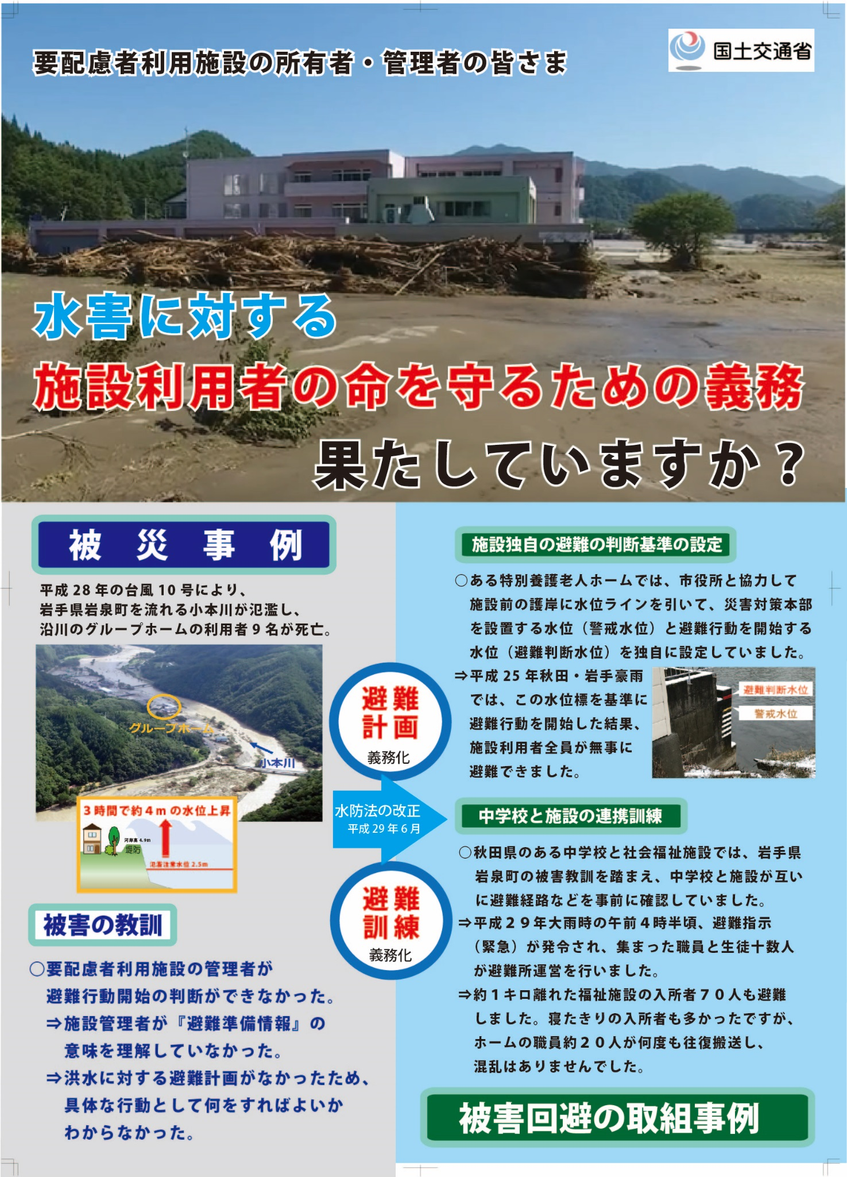

別紙２
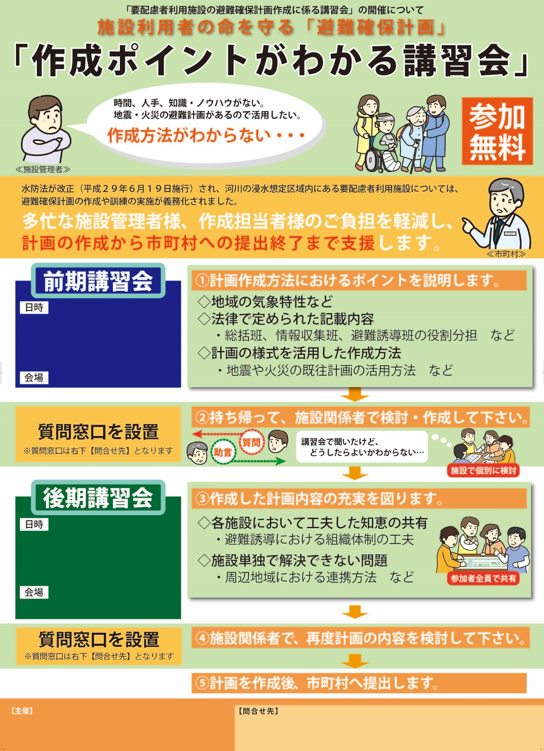
△△市 ～～課 （担当）□□
電話：
ＦＡＸ：
Mail：
△△市
××ホール
00:00～00:00 (受付 00:00～)
○月□日（◆）
○○○○年
××ホール
00:00～00:00 (受付 00:00～)
○○○○年
○月□日（◆）

別紙３
「要配慮者利用施設に係る避難確保計画作成に係る前期講習会」の会場案内

【会 場】 〇〇〇〇
〒〇〇〇-〇〇〇 〇〇県〇〇市〇〇町〇〇〇番地 TEL：〇〇〇-〇〇〇-〇〇〇

【会場アクセス】
◆自動車による移動
・〇〇自動車道 〇〇I.C.から約10分

◆公共交通機関による移動
・〇〇駅から徒歩〇分

【駐車場】
・〇〇駐車場 〇〇台（有料）

別紙４
「要配慮者利用施設の避難確保計画作成に係る講習会」申込書

「要配慮者利用施設の避難確保計画作成に係る講習会」事務局
〇〇市役所 〇〇部〇〇課 行
ＦＡＸ：〇〇－〇〇〇〇－〇〇〇〇
E-mail：
下記に必要事項をご記入の上、ＦＡＸ又はメールにてお送りください。
※なお、メールの場合は上記アドレスに空メールをお送り下さい。返信用メールを送付致します。
参加の有無 | 前期講習会 | 参加・ 不参加 （どちらかに○をつけて下さい）
 | 後期講習会 | 参加・ 不参加 （どちらかに○をつけて下さい）
施設名
法人名
ご担当者氏名
ご担当者連絡先 | TEL ：
参加人数 | 名
ご参加者氏名
（複数記載可）

【申込期限】：〇月〇日（〇）までお申し込み下さい。

【講習会資料の事前送付】
本申込書を受領後、後日事務局より講習会資料一式をお送りいたします。講習会までにご一読いただき、講習会当日にお持ちいただきますようお願いいたします。

【個人情報の取り扱い】
「要配慮者利用施設の避難確保計画作成に係る講習会」の申し込みに際してご提供いただいたご担当者様の個人情報は、本講習会の運営・情報提供のために使用させていただき、他の目的での使用、第三者提供はいたしません。なお、本講習会への申し込みを、個人情報の利用目的をご承諾いただいたものとさせていただきます。

別紙５

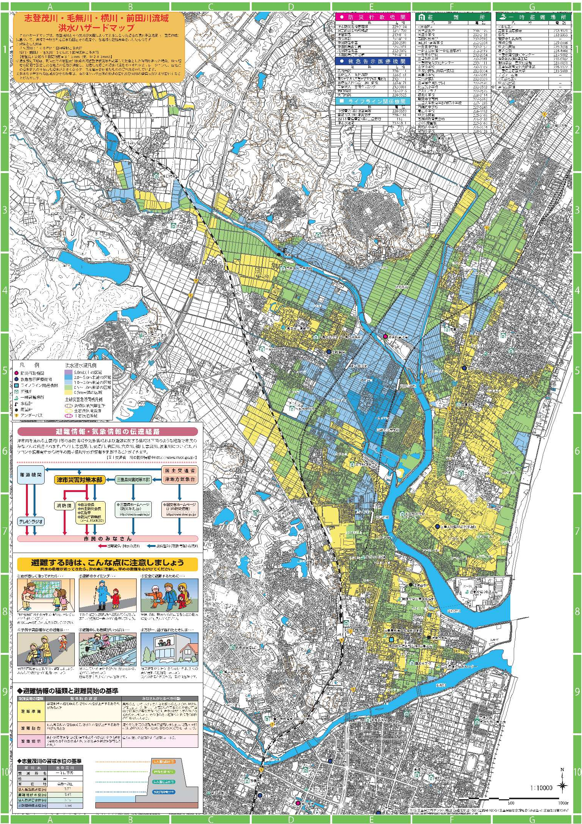
●●苑

平成30年〇月○日

○○○施設管理者様

〇〇県〇〇市役所
〇〇〇〇

「要配慮者利用施設の避難確保計画作成に係る講習会」の資料送付について（案内）

〇〇の候、平素より市政についてご理解、ご協力を賜り厚く御礼申し上げます。
先日ご案内させていただきました「要配慮者利用施設の避難確保計画作成に係る講習会」への参加を申し込みいただきありがとうございます。
講習会に参加していただく要配慮者利用施設の施設管理者又は所有者の皆様に、避難確保計画作成について理解を深めていただくため、講習会で使用する下記の資料を送付させていただきます。
つきましては、大変お忙しい時期とは存じますが、講習会資料は事前にご一読いただき、ご参加いただきますようお願い申し上げます。
また、講習会に関する問合せ等については、下記担当者までお願い致します。

記

１．日時、場所 ：【前期講習会】 日時：2018年〇月〇日（〇）14:00～16:00（受付13:30～）
場所：〇〇〇〇 〇階 〇〇ホール ※駐車場有料
【後期講習会】 日時：2018年〇月〇日（〇）14:00～16:00（受付13:30～）
場所：〇〇〇〇 〇階 〇〇ホール ※駐車場有料

２．送付資料： 資料１ 要配慮者利用施設における避難確保計画作成の手引き別冊
（作成支援編・様式編）
資料２ 要配慮者利用施設における避難に関する計画作成の事例集
（水害・土砂災害）
資料３ 計画作成のひな形
資料４ 水害・土砂災害に係る要配慮者利用施設における避難計画点検マニュアル
資料５ 既存の計画への追記による避難確保の作成

３．その他： 講習会当日は、資料１～資料５ｄ及び筆記用具類を各自ご持参願います。

【担 当 者】 〇〇市役所 〇〇部〇〇課 〇〇、〇〇
TEL：〇〇〇-〇〇〇-〇〇〇（直通）

